**微创二尖瓣术后单侧肺水肿相关因素分析**



**翻译：王立伟 空军军医大学第一附属医院**

**审校：陈瑾 武汉亚洲心脏病医院**

**摘要**

**背景与目标:** 近年来，微创心脏手术（minimally invasive cardiac surgery， MICS）技术快速发展，其与传统心脏手术有相当的疗效，创伤小、术后恢复时间短，被广泛应用于多种心脏疾患，尤其是二尖瓣手术。MICS术中需要单侧肺通气，这可能导致严重的潜在并发症—单侧肺水肿（unilateral pulmonary oedema， UPO）。本研究目的是明确MICS二尖瓣术后 UPO 的发生率及其发展相关因素。

**材料与方法**：观察性、描述性、单中心研究分析2015年至2017年间连续收集的接受MICS二尖瓣（右侧小切口开胸术）的患者的数据。

**结果**：共纳入93例患者，其中26例患者发生UPO。MICS二尖瓣术后最常见的并发症是心房颤动（38.7%）、UPO（28%）和短暂性和/或永久性Ⅱ~Ⅲ房室传导阻滞（19.4%）。UPO组的ICU时间更长（3.3±8.0 vs. 1.84 ± 2.23 天）和总住院时间更长（15.5 ± 34.7 vs. 10.6 ± 7.5 天）。UPO组的死亡率为3.9%。数据分析发现，与术后 UPO 的发展存在显著相关性的因素包括：术前基础脉搏血氧饱和度、术前使用 ACE 抑制剂、术后心房颤动和术后24小时胸腔引流量。

**结论**：UPO的发生率很高，其出现与更长的 ICU 和总住院时间有关。

**引言**

MICS与传统技术相比：二者疗效相当，MICS创伤更小、可减少围手术期出血、缩短伤口愈合时间，降低术后胸廓不稳定和严重切口感染的风险，还与较少的术后急性和慢性疼痛、更短的机械通气时间、更短的ICU和住院时间以及良好的切口美容效果相关。

虽然是否使用这一确切技术取决于医院，但右侧小切口MICS通常需要选择性单侧气管插管和单侧肺通气。大量研究及病例报道了MICS相关UPO是一种严重的呼吸并发症，在某些病例中甚至需要体外膜氧合（extracorporeal membrane oxygenation，ECMO）支持。

UPO的发病率约为1%到25%，这是与UPO的病理生理和风险因素的不确定性，以及缺乏相关的诊断标准相关。合并症、输血、体外循环（cardiopulmonary bypass，CPB）和持续单侧肺塌陷引起的炎症反应等因素，无疑可能导致UPO的发展，并可能加重其症状。

因此，我们进行了这项观察性研究，以确定微创二尖瓣修复（minimally invasive mitral valve repair，MIMVR）的UPO发生率以及与病因，特别是UPO进展的风险因素。

**材料与方法**

本研究是在巴塞罗那临床医院进行的一项回顾性、单中心、描述性观察研究，以确定与 UPO 发生的相关因素。从2015年至2017年连续三年招募患者。纳入标准包括：年龄>18岁、接受MIMVR（右侧小切口）手术；排除标准包括：患者需行其他合并手术（如其他瓣膜手术、冠状动脉手术、主动脉置换手术等，以及合并房颤、卵圆孔未闭）、入院时或术前合并急性肺水肿。回顾性收集患者临床数据、及术后影像学资料。

在右侧小切口开胸手术期间，采用低潮气量（4-6ml/Kg）、呼气末正压通气进行单侧肺通气。打开心包，暴露心脏及心房后，使用3mg/Kg肝素全身系统性抗凝，ACT>400后，在超声引导下切开插入股动、静脉插管。如果手术需切开右心房，需经右侧颈内静脉置入第二根静脉插管，以确保上半身静脉引流。在建立CPB后，停止机械通气，手术修复完成后，恢复双侧肺通气。手术结束后，麻醉清醒、病情稳定、血流动力学稳定、体温正常、无出血、神经系统及呼吸功能恢复良好后在手术室拔除气管插管，拔除气管插管时在压力控制通气及持续PEEP条件下进行。不符合拔管指证的患者，更换单腔气管插管，在镇静及机械通气条件下转运至ICU。

由于UPO诊断标准尚不明确，基于现有文献，我们单独使用放射学标准进行UPO诊断，诊断标准是相较于左肺，右肺实变≥25%，术后24内胸腔积液形成肺实变除外。

患者特征见表-1。房室传导阻滞定义为短暂性和/或永久性Ⅱ~Ⅲ房室传导阻滞。脑血管事件定义为术后出现脑血管相关的神经系统体征。急性肾功能衰竭被定义为基线肌酐增加2倍的肾功能衰竭。

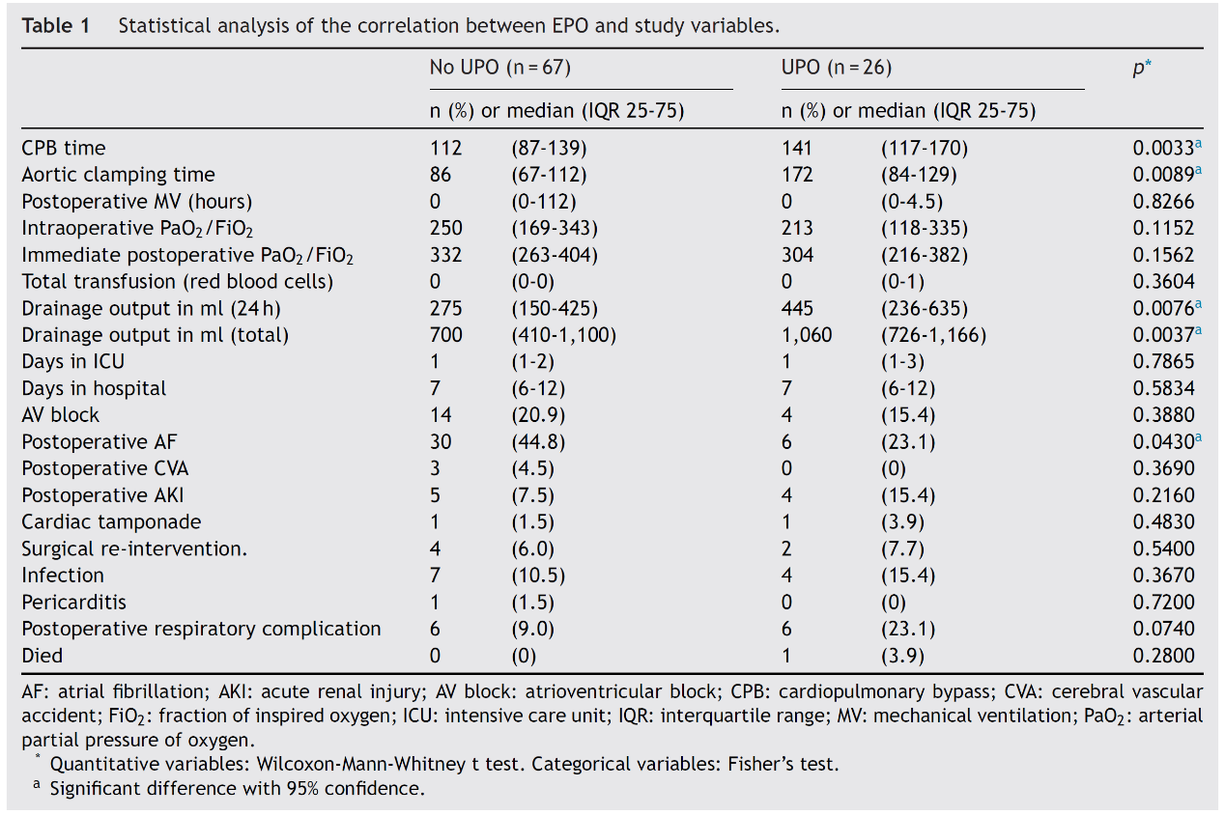

**结果**

共纳入93例患者，主要为男性（n=65，69.9%），根据患者是否UPO分为两组，UPO组26例，非UPO组67例。两组患者的术前人口统计学特征无统计学差异（表-2）。

UPO组4例患者和非UPO组5例患者也接受了肺静脉消融术（迷宫治疗）治疗房颤。UPO组17例（65%）患者和非UPO组35例（52%）患者在手术室拔管。

根据放射学标准，UPO的发生率为28 %，高于最初的预期。在总体分析中，MIMVR术后最常见的并发症为：心房颤动( 38.7 % ; n = 36)，UPO ( 28 % ; n = 26)，短暂性和/或永久性Ⅱ~Ⅲ度房室传导阻滞( 19.4 % ; n = 18)。

临床-放射学关联很重要。在总体队列中，12.9 %的( n = 12)患者需要呼吸支持；然而，几乎一半的UPO患者表现出需要呼吸支持的临床表现( 46.1 % )。UPO组有1例患者出现严重低氧血症，需要启动ECMO心肺支持。MIMVR术后发生UPO的患者需要更长的有创机械通气时间， ICU和住院时间更长（表-1）。

UPO组1例患者(队列人群的3.9 %)死亡，与其他文献报道一致( 4 % )。该患者是需要ECMO心肺支持的患者。各组间死亡率差异无统计学意义（表-1）。

如表1和表2所示，UPO与以下因素之间存在显著相关性：

—术前(基线)脉搏血氧饱和度或末梢血氧饱和度( SpO2 )：MIMVR术后发生UPO的患者SpO2水平低于未发生UPO的患者。

—CPB时间：发生UPO的患者CPB时间明显长于未发生UPO的患者。同样，UPO组主动脉阻断时间更长。

—胸腔引流量：与未发生UPO的患者相比，发生UPO的患者胸腔引流管(无论是总引流量还是在术后24h)的引流量更大，二者差异有统计学意义。

—血管紧张素转换酶( ACE )抑制剂：ACE抑制剂的使用也可能与UPO的出现有关。发生UPO的患者有ACE抑制剂使用史的比例明显高于未发生UPO的患者。

—新抗凝药（Acenocoumarol，醋硝香豆素）是36 %发生UPO患者术前治疗的一部分，而未发生UPO患者术前治疗的比例为15.2 %。

—术后心房颤动( atrial fibrillation，AF )是MIMVR术后最常见的并发症，定义为无论术前是否有AF病史，术后均存在心房颤动。AF更常见于非UPO ( UPO组44.8 % vs . 非UPO23.1 %)的患者。

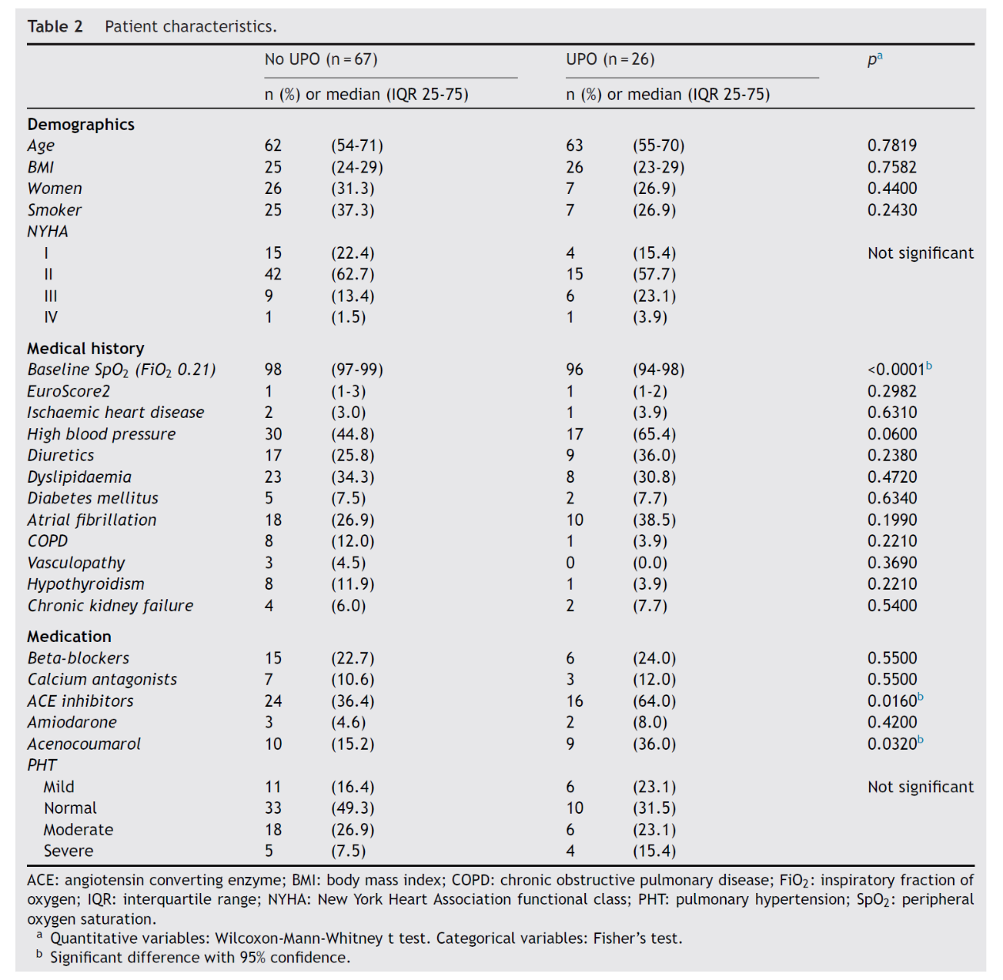

结果(表3 )显示，仅有以下几个因素与MIMVR后UPO的发展显著相关：

—术前基础脉搏血氧饱和度：术前基础脉搏血氧饱和度越高，发生UPO的风险越低。

—术前使用ACE抑制剂：这些药物的治疗史似乎与较高的UPO发生风险有关。

—术后心房颤动：AF在未发生UPO的人群中出现的频率更高，因此该变量似乎与较低的UPO风险相关。

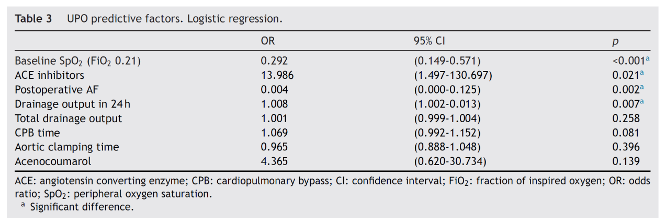 —术后24 h胸腔引流量。较多的胸腔引流量与较大的UPO风险有关。

**讨论**

尽管UPO被认为与复张性肺水肿有关，但其病因和病理生理机制尚未明确。然而，与气胸、胸腔积液( 0.9 % )或需要单侧肺通气的胸外科手术( 0.15 % )相关的UPO发生率较低，提示UPO存在不同的病理生理过程。因此，UPO的发生不仅与术中肺的塌陷和复张有关，还与其他因素如炎症、既往疾病等，或与手术技术相关的机械因素等有关。

无论哪种方式，MIMVR术后UPO迄今为止显然诊断不足，其发生率和潜在的严重程度被弱化。

心脏手术患者较普通人群更易出现呼吸系统并发症及ARDS。ARDS是外科术后最严重的呼吸系统并发症之一，其发生率因病种而异，从1 % ~ 20 %不等。普通人群中ARDS死亡率约45 %，心脏手术后患者ARDS死亡率增加到80 %或92 %。许多已知的关于ARDS发病机制的假说之一是缺血再灌注，这可以解释心胸外科术后患者与普通人群相比更高的ARDS发生率。也有证据表明，CPB是最重要的影响因素之一。

CPB引起的炎症反应是导致ARDS的因素之一，因此有理由认为这些因素之间存在联系。在我们的logistic回归分析中，较高的基础脉搏血氧饱和度值可能是UPO的保护因素—术前脉搏血氧饱和度越高，发生UPO的风险越低。

术前使用ACE抑制剂可能是MIMVR术后UPO的独立危险因素，而高血压病史不是MIMVR术后UPO的独立危险因素。

另一个可能的危险因素是术后24h胸腔和纵隔引流量：证据表明引流量越大，UPO的风险越高。

高基础脉搏血氧饱和度值和术后房颤的存在似乎与较低的UPO发生率有关，这一发现为研究肺毛细血管后压在二尖瓣手术背景下UPO中的作用铺平了道路。尽管如此，心房颤动与左心房扩大直接相关，而左心房是二尖瓣手术的途径。这表明较大的心房可以提供足够的手术空间和手术视野，而不需要改变基本的解剖结构并且能够充分引流右侧肺静脉，避免牵拉和压迫引起的血管淤血，这可能降低右侧UPO的发生率。

CPB的炎症效应无疑是重要的，但其他机制和因素也必须先于MIMVR术后UPO的发展，这些必须在未来的研究和研究项目中进行评估。

最后，MIMVR是一种微创手术，有此手术指征的患者也可作为早期拔管和快速康复的候选者。鉴于所描述的潜在呼吸系统并发症，需要研究正确识别和定义这些并发症的易感因素或预测因素，以避免这些风险。这将使临床医生能够选择那些不太可能发生呼吸系统并发症的患者，从而成为允许在手术室立即拔管的候选人，并在有UPO风险的患者中使用更多的渐进脱机方案。

**研究局限性**

本研究有以下局限性：首先是其观察性和回顾性设计。因果关系不能从观察性研究中建立，因此我们的发现仅限于关联；单中心设计可能会增加偏倚风险；关于心房颤动，我们评估了术后总体发生率，而不仅仅是新发发生率，这可能使我们无法发现UPO与该变量之间的相关性。

需要进行更有力的研究，以尽可能地阐明UPO的易感因素，这种疾病比先前认为的更常见，并且考虑到其潜在的发病率和死亡率，需要对其进一步研究。

**结论**

微创二尖瓣手术后UPO是一种较为常见的并发症，发生率为28 %，与患者ICU及住院时间较长有关。基础脉搏血氧饱和度、术前使用ACE抑制剂、术后心房颤动和术后24小时的引流量是UPO的危险因素。

需要进一步的研究来确定UPO的确切发生率、病理生理学和相关的危险因素。这将使临床医生能够识别UPO发生风险较高的患者，对其进行个体化临床管理，并区分高风险患者和低风险患者，高风险患者可以从较长的机械通气和控制撤机中获益，而低风险患者可以从早期拔管和快速康复计划中获益。